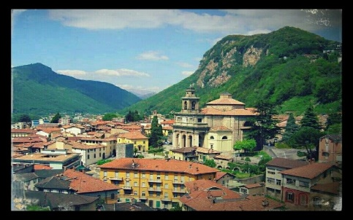
Alla ricerca
del tesoro
nel Magnifico Borgo

L’esperienza ludica e divertente della caccia al tesoro si abbina a racconti storici artistici della nostra Città. Gli aneddoti si trasformano in gioco e restano più facilmente ancorati alla nostra memoria.

Svolgimento attività:
Partendo da Piazza San Giovanni ci si avventurerà nelle vie strette medievali del Borgo e ci si soffermerà sui monumenti importanti come l’Oratorio, la Chiesa Santa Maria e quella dei Santi Cosmo e Damiano, per poi passare da Borgo Bello, Palazzo Pollini e finire a Villa Argentina. Sarà un’occasione per ripassare la storia della Città di Mendrisio ma combinandola a una caccia al tesoro. I ragazzi dovranno essere abili a risolvere vari indovinelli, giochi di parole o matematici, trovare indizi che li porteranno per le vie del borgo fino alla scoperta di un tesoro nascosto.

Target:
II ciclo SE, I ciclo SM

Durata:
circa 2 ore

Costo:
180 CHF

Breve biografia dell’animatrice:
Laureata in Storia dell’arte, ho lavorato per i musei della Città di Lugano e la mediazione del LAC, LacEdu. Attualmente guida presso il Museo Vincenzo Vela, Il Monte Verità, la RSI e la Fondazione del Parco del Piano di Magadino, come guida indipendente sto collaborando con diversi Istituti scolastici del Mendrisiotto. Ho frequentato il corso di diploma dell’Istituto della formazione continua in Accompagnatrice di visite guidate e quello delle Guide SI. Vasta esperienza come docente di Storia dell’arte e supplente in varie materie presso le scuole medie e medie superiori.
Contatto: stefynk79@hotmail.com, 0765656164.

